VIEŠOJI ĮSTAIGA VILNIAUS STATYBININKŲ RENGIMO CENTRAS

SKELBIAMAS PRIPAŽINTO NEREIKALINGU ARBA NETINKAMU (NEGALIMU) NAUDOTI TURTO AUKCIONAS

2020 m. lapkričio 03 d.

I. Informacija apie pardavėją.
Viešoji įstaiga Vilniaus statybininkų rengimo centras, įmonės kodas 111963657, registruota buveinė Laisvės pr.53, Vilnius.

II. Informacija apie parduodamą turtą.
1. Priekabininis alkūninis keltuvas NIFTY 120MAC – 1 vnt.
Ser. Nr.01/14725. Pagaminimo metai 2006 m. Įsigijimo data 2006-10-16. Nenaudotas.
Techniniai duomenys:
Maksimalus darbinis aukštis – 12,33 m;
Maksimalus aukštis iki krepšio – 10,00 m;
Maksimalus šoninis siekis – 5,00 m;
Maksimalus leistinas krepšio apkrovimas iki 200 kg;
Krepšio matmenys – 1,10 x 0,65 m;
Maitinimo šaltinis – AC, nuo tinklo 230V/50Hz;
Keltuvo strėlės apsisukimo kampas – 360 °;
Keltuvo /važiuoklės plotis nedarbinėje padėtyje – 1,50 m;
Keltuvo /važiuoklės plotis sustūmus važiuoklės ašį – 1,10 m;
Keltuvo plotis išstačius atramas – 2,70 m;
Atitiktis standartams: prEN280, DIN EN 60204-1 / VDE 0113-1:1993-06, VBG14:1977-04, ZH 1/490:1978-01.
Sertifikatas: ES atitikties sertifikatas Nr. 04 205-3180/95 – keltuvas atitinka prietaisų įrengimų direktyvą, 98/37/EC ir EMC direktyvą 89/336/EEC. 2006.09.18. Testavimo sertifikatas. 2006.09.18.
Įrenginys įregistruotas Lietuvos Respublikos potencialiai pavojingų įrenginių valstybės registre – suteiktas identifikavimo kodas KR-02-02996. Registravimo data 2009-06-18.
Pradinė pardavimo kaina (skaičiais ir žodžiu): 5000,00 Eur. (penki tūkstančiai eurų).
Minimalus kainos didinimo intervalas 1 procentas nuo pradinės pardavimo kainos.
Trečiųjų asmenų teisės į turtą nėra.

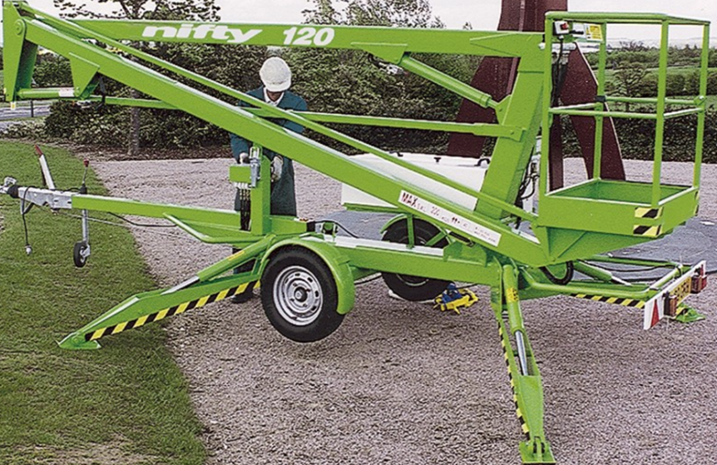

2. Juostinės horizontalaus pjovimo staklės WOOD - MIZER LT15 – 1 vnt.
Įsigijimo data 2006-12-06. Nenaudotos.
Techniniai duomenys:
Maksimalūs rąstų matmenys – 71 cm x 5,4 m;
Rąsto pakrovimas – rankinis;
Pjovimo pastūma – rankinė;
Variklis – 7,5 kW;
Pjovimo juosta – 4000 x 32-40 x 1-1,14 mm;
Prapjova – 2-3 mm;
Pjovimo juostos greitis – 20 m/s;
Standartiniai priedai: papildomi 4 pjūklai su skirtingais takais – skirtingai medienai; papildomo vežimėlio sekcija – 1,50 m.
Pradinė pardavimo kaina (skaičiais ir žodžiu): 2200,00 Eur. (du tūkstančiai du šimtai eurų).
Minimalus kainos didinimo intervalas 1 procentas nuo pradinės pardavimo kainos.
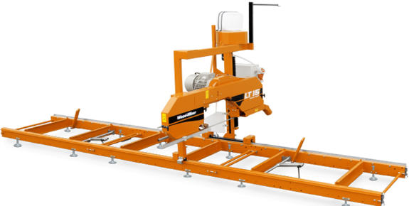
Trečiųjų asmenų teisės į turtą nėra.

3. Juostinės horizontalaus pjovimo staklės WOOD - MIZER LT15 – 1 vnt.
Įsigijimo data 2006-12-06. Naudotos. Neblogo darbinio stovio. Pilnai suremontuotos.
Staklės buvo naudotos neypatingai intensyviai. Pastoviai buvo atliekamas einamasis remontas. Paskutiniu metu pakeistos visos susidėvėjusios detalės.
Techniniai duomenys:
Maksimalūs rąstų matmenys – 71 cm x 5,4 m;
Rąsto pakrovimas – rankinis;
Pjovimo pastūma – rankinė;
Variklis – 7,5 kW;
Pjovimo juosta – 4000 x 32-40 x 1-1,14 mm;
Prapjova – 2-3 mm;
Pjovimo juostos greitis – 20 m/s;
Standartiniai priedai: papildomi 4 pjūklai su skirtingais takais – skirtingai medienai; papildomo vežimėlio sekcija – 1,50 m.
Pradinė pardavimo kaina (skaičiais ir žodžiu): 1000,00 Eur. (vienas tūkstantis eurų).
Minimalus kainos didinimo intervalas 1 procentas nuo pradinės pardavimo kainos.
Trečiųjų asmenų teisės į turtą nėra.

III. Aukciono vykdymo būdas, vieta ir laikas.
Aukcionas vykdomas tiesioginio aukciono būdu (aukciono vedėjui ir aukciono dalyviams bendraujant tiesiogiai).
Aukcionas vyks 2020 m. lapkričio 19 d., 12 val. 00 min., adresu: Laisvės pr.53, Vilnius, II aukštas, aktų salėje.

IV. Aukciono dalyvių registravimo, asmens duomenų patvirtinimo tvarka, vieta, data ir laikas.
Dalyvių registracija vyks adresu Laisvės pr. 53, Vilnius, II aukštas, aktų salėje.
Registracijos pradžia 11 val. 00 min.
Aukciono dalyviai privalo turėti asmens tapatybę patvirtinantį dokumentą. Jeigu aukciono dalyvis veikia įgaliotas kito asmens, jis turi turėti įgaliojimą.
Iš aukciono dalyvių garantinis įnašas nereikalaujamas.

V. Aukciono rengėjo paskirtas atsakingas asmuo.
Atsakingas asmuo ir aukciono vedėjas – Fabijoniškių skyriaus vedėjas Vytautas Nekrošius tel. 8-650-78812, el. p. nevytas@vsrc.lt.

VI. Parduodamo turto apžiūros vieta, data ir laikas.
Parduodamą turtą galima apžiūrėti lapkričio mėn. 10-12 dienomis, prieš tai suderinus apžiūros laiką telefonu.
Priekabininis alkūninis keltuvas NIFTY 120MAC ir nenaudotos juostinės horizontalaus pjovimo staklės WOOD - MIZER LT15 randasi adresu Ateities g.28, Vilnius.
Naudotos juostinės horizontalaus pjovimo staklės WOOD - MIZER LT15 randasi adresu Laisvės pr.53, Vilnius.
Kontaktinis asmuo parduodamo turto apžiūrai: Fabijoniškių skyriaus vedėjas Vytautas Nekrošius tel. 8-650-78812, el. p. nevytas@vsrc.lt.

VII. Atsiskaitymo už aukcione parduotą turtą tvarka ir terminai.
Aukciono laimėtojas už aukcione įsigytą turtą atsiskaito per 5 (penkias) darbo dienas, įskaitant aukciono vykdymo dieną.
Aukciono laimėtojas pinigus perveda į Vilniaus statybininkų rengimo centro banko sąskaitą: LT067300010085970660, banko kodas 73000, AB Swedbank.
Aukciono laimėtojui laiku atsiskaičius už aukcione nupirktą turtą, jam per 5 (penkias) darbo dienas jo nupirktas turtas ir su turto naudojimu susijusi turima dokumentacija perduodama pagal aukcione parduoto turto perdavimo aktą.
Nupirktą turtą aukciono laimėtojas privalo atsiimti per 5 (penkias) darbo dienas nuo aukcione parduoto turto perdavimo akto pasirašymo dienos.

